**云采建设招投标平台**

**电子保函说明手册**

# 保函申请流程

## 第一步：登录

1. 登录云采建设电子招投标网：

http://sdgcjs.com.cn/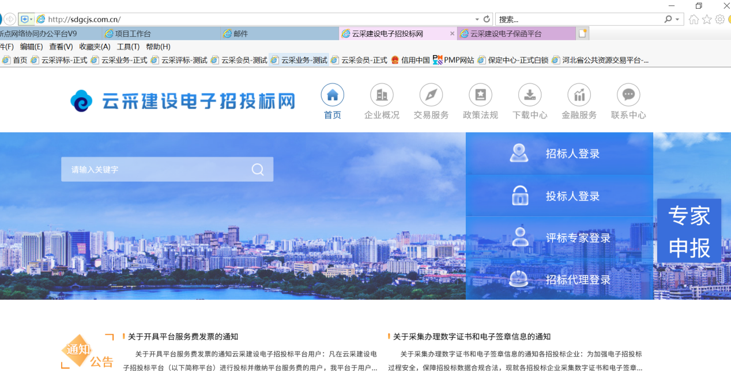

2. 点击金融服务，进入保函系统。

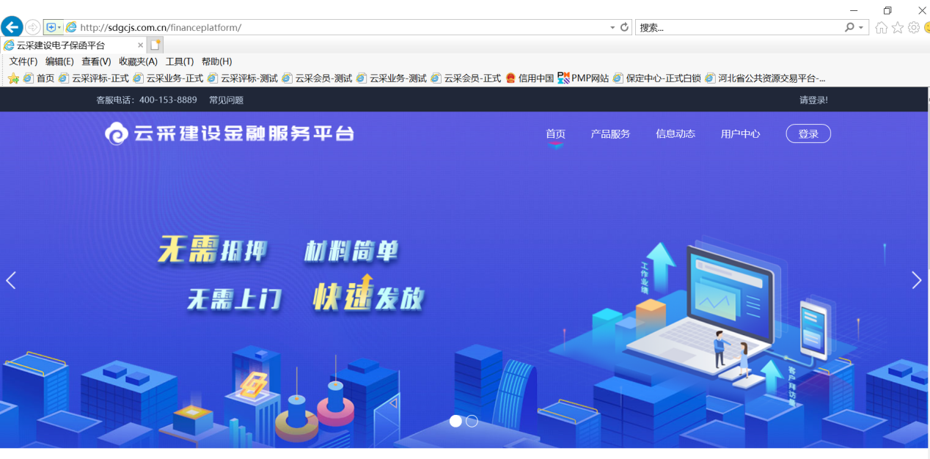

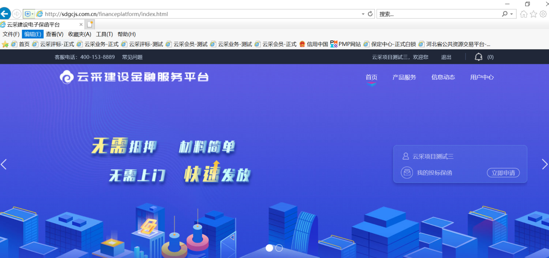

## 第二步：完善用户信息

首次登录保函平台完善用户相关信息，点击“用户中心”-“账户中心”，修改完后点击保存按钮。

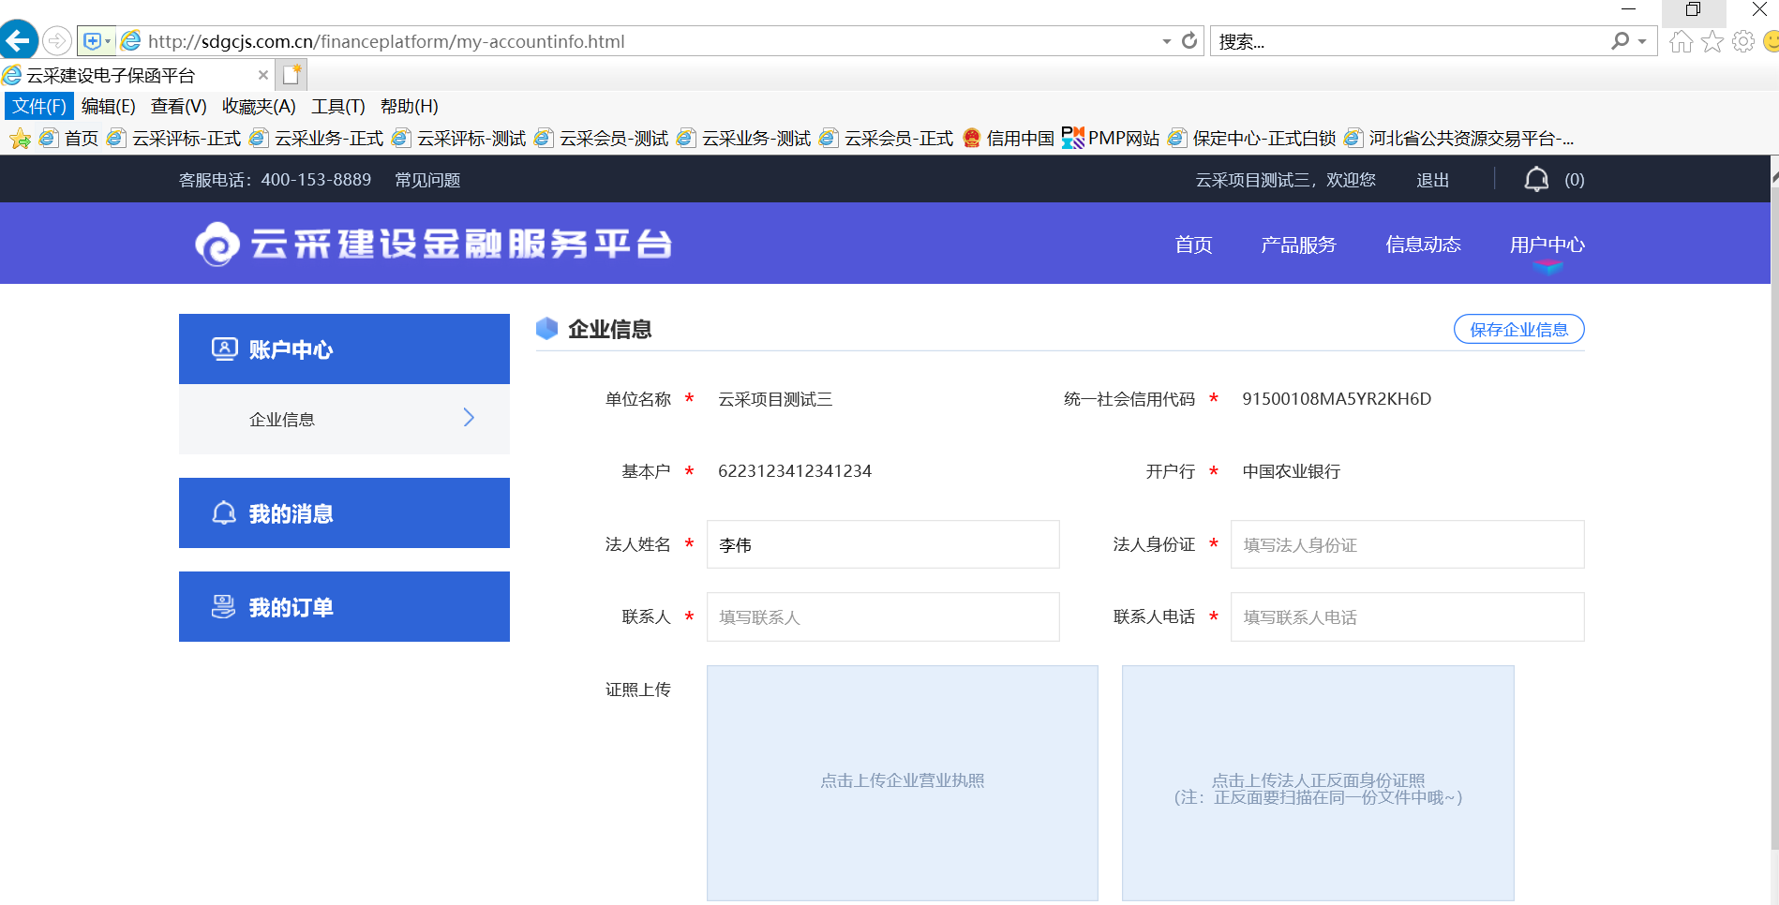

## 第三步：点击“我的投标函”

点击首页-“我的投标保函”点击项目进行保函参保操作

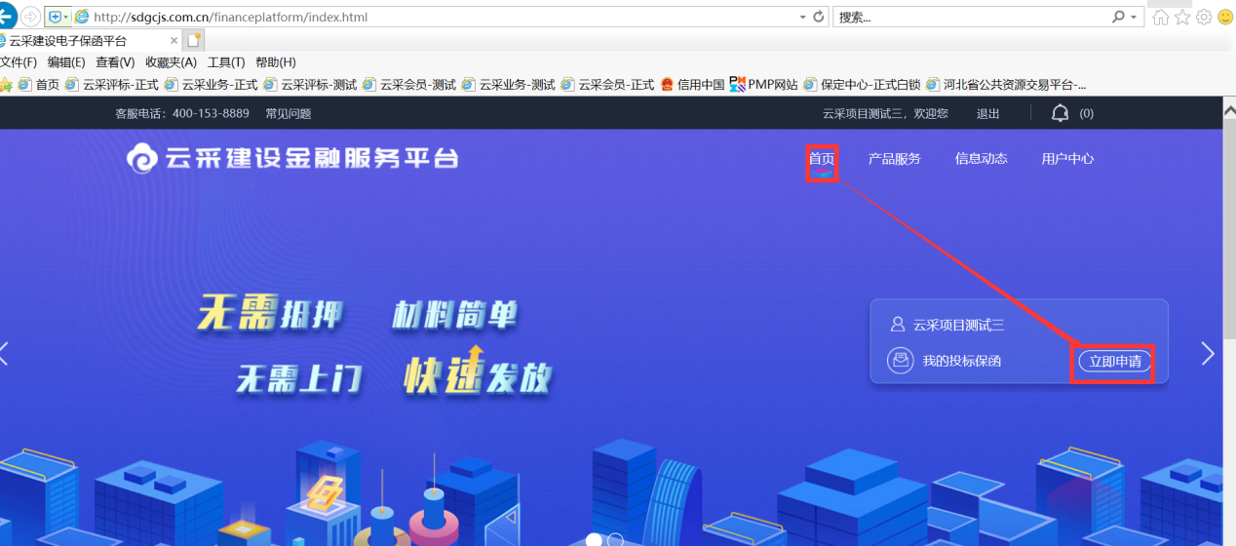

## 第四步：选择标段后选择金融机构

选择对应的标段编号或者标段名称点击立即申请后跳转选择金融产品页面，点击右上角的“产品服务”，选择“保险投标保函”，选择金融机构。

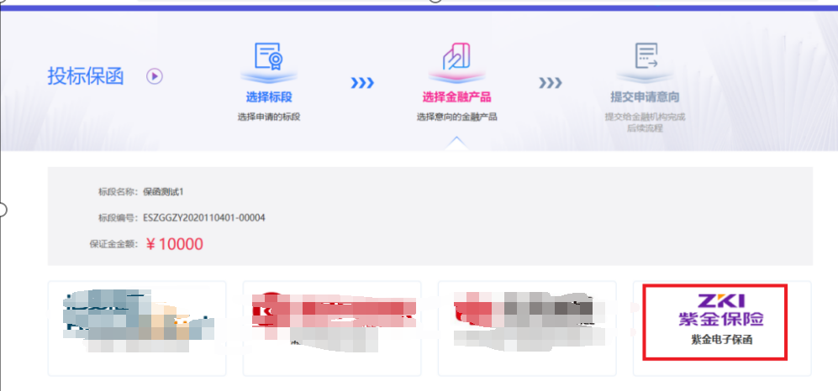

## 第五步：填写经办人信息

在“填写经办人信息”页面，首先确认一下项目的“标段名称”、“标段编号”、“保证金金额”、“保函产品”等信息是否正确。

如信息正确，则在主页面输入“经办人姓名”、“经办人身份证”、“经办人手机号码”、“经办人邮箱”等信息。

点击“获取验证码”，将手机收到的验证码，输入进去对应框中。点击“下一步”。

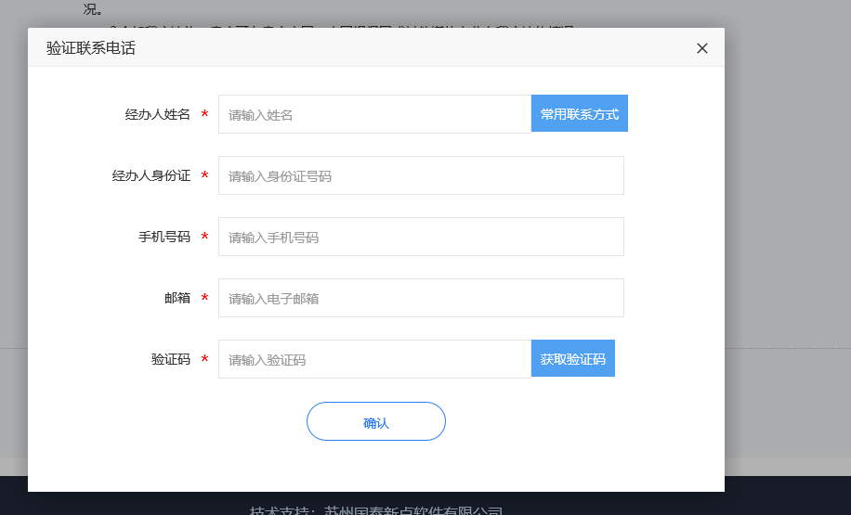

## 第六步：缴纳保费

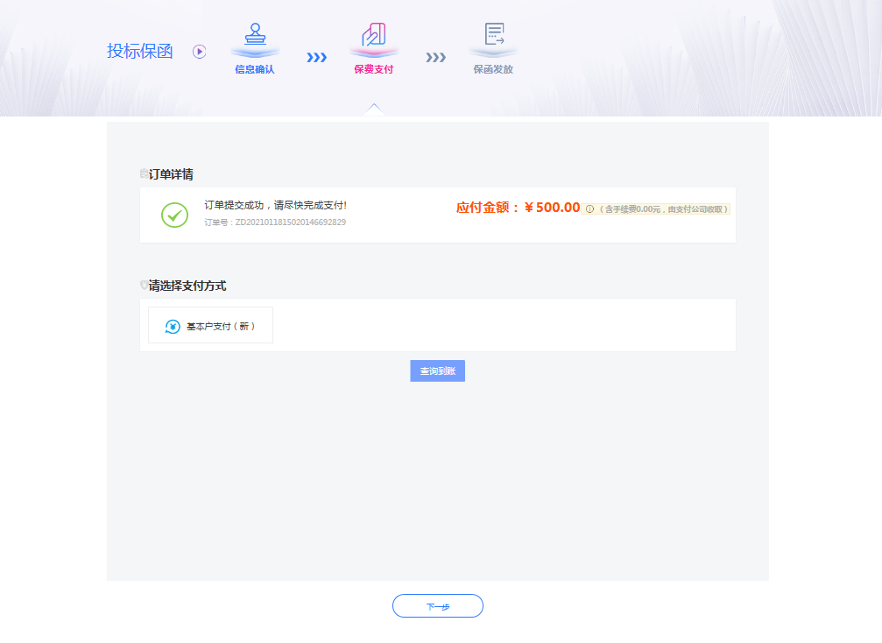

系统会跳出“保费支付”页面，投标人应当仔细阅读相关“注意事项”，

根据提示可进行在线缴费。

## 第八步：下载保函

支付成功后，点击“用户中心”-“我的订单”-“我的投标保函”-可以点击“在线预览”，在网页预览电子保函。也可以点击“下载PDF”,将PDF格式的保函下载下来。

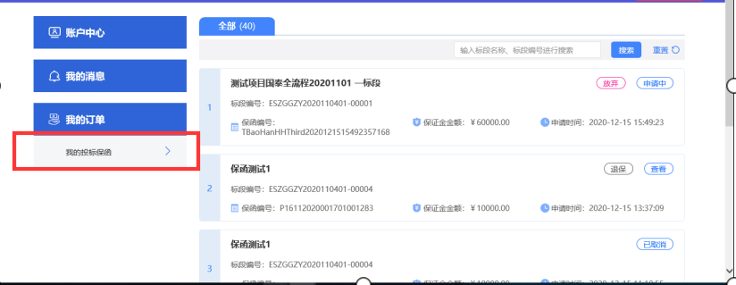

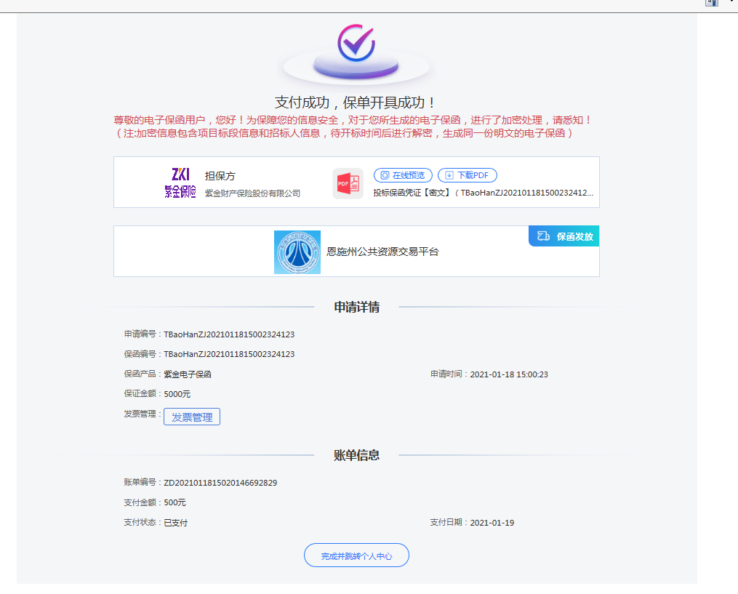

# 发票申请流程

## 第一步 申请发票

**项目开标后**，投保人进入订单详情页，点击“发票管理”按钮，进入发票申请页面。



## 第二步 提交发票开具申请

选择发票类型，确认开票信息正确后，点击“提交”按钮。我司支持出具电子增值税普通发票或者增值税专用发票。

如申请的是电子增值税普通发票，我司会将电子增值税普通发票的下载地址推送至经办人邮箱；如申请的是增值税专用发票，我司将在2个工作日内寄送发票，并将快递单号推送至经办人邮箱。

